**CLUE**

**10 DE AGOSTO DEL 2012**

**DRAFT 0.1 - V. 1**

**FIFTH FLOOR CORP.**

# Página de Firmas

|  |  |
| --- | --- |
|  |  |
| **Katherine Espíndola Buitrago**  **Arquitectura y Análisis** | **Oscar Casallas**  **Gerencia y Gestión** |
|  |  |
| **Sebastián Moreno**  **Diseño** | **Cristhian Camilo Gómez**  **Desarrollo e Implementación** |
|  |  |
| **Juan Pablo Rodríguez**  **Aseguramiento de Calidad** | **Alicia Beltrán Castañeda**  **Documentación** |
|  | |
| **Ing. Miguel Eduardo Torres**  **Auditor / Cliente** | |

# Historial de Cambios

|  |  |  |  |
| --- | --- | --- | --- |
| VERSION | FECHA | REALIZADO POR | ADICIONES O MODIFICACIONES |
| 0.1 | 17/08/2012 | Katherine Espíndola | Se agregó la tabla de cambios al documento |
|  |  |  |  |
|  |  |  |  |
|  |  |  |  | |
|  |  |  |  | |
|  |  |  |  | |

# Prefacio

Contenido

Página de Firmas 2

Historial de Cambios 3

Prefacio 4

Lista de Figuras 8

Lista de Tablas 9

1. Visión global del proyecto 10

1.1 Resumen del Proyecto 10

1.1.1 Propósito, Alcance y Objetivos 10

1.1.2 Suposiciones y Restricciones 11

1.1.4 Resumen de Calendarios y Presupuestos 16

1.2 Evolución del Plan 16

2. Referencias 16

3. Definiciones 16

4.Contexto del Proyecto 16

4.1 Modelo de Procesos 16

4.2 Plan de Mejoramiento de Procesos 16

4.3 Plan de Infraestructura 16

4.4 Métodos Herramientas y Técnicas 18

referencia 18

4.5 Plan de Aceptación del Producto 21

4.6 Organización del Proyecto 21

4.6.1 Interfaces Externas 21

4.6.2 Interfaces Internas 21

4.6.3 Authorities and responsibilities 23

5. Planeación del Proyecto 23

5.1 Iniciación del Proyecto 23

5.1.1 Plan de Estimación 23

5.1.2 Plan de Personal 23

5.1.3 Plan de Adquisición de Recursos 23

5.1.4 Plan de Entrenamiento del Personal del Proyecto 23

Entrenamiento GIT 23

5.2 Planes de Trabajo del Proyecto Actividades de Trabajo 24

5.2.2 Asignación de Calendario 24

5.2.3 Asignación de Recursos 24

5.2.4 Asignación de Presupuesto 24

5.2.5 Plan de Contratación 24

6. Project assessment and control 25

6.1 Plan de Gerencia de Requerimientos 25

6.2 Alcance del plan de control de Cambios 25

6.3 Plan de control de Calendario 25

6.4 Plan de Control del Presupuesto 25

6.5 Plan de Aseguramiento de Calidad 25

6.6 Subcontractor management plan 25

6.7 Plan de Cierre del Proyecto 25

7. Entrega del Producto 25

8. Supporting process plans 26

8.1 Project supervision and work environment 26

8.2 Decision Management 27

8.3 Gerencia de Riesgos 27

8.4 Gerencia de Configuración 27

8.5 Gerencia de la Información 27

8.5.1 Documentation PlanDocumentación 27

8.5.2 Comunicación y Publicidad 29

8.6 Aseguramiento de la Calidad 29

8.7 Medición 29

8.8 Reviews and audits 29

8.9 Verificación y Validación 29

9. Additional plans 30

10. Annexes 30

11. Index 30

# Lista de Figuras

Ilustración 1: Organigrama de Fift Floor Coorp 19

# Lista de Tablas

1.

Tabla 1: Entregables del Proyecto 15

# 1. Visión global del proyecto

## 1.1 Resumen del Proyecto

### 1.1.1 Propósito, Alcance y Objetivos

1. Propósito

El propósito de este proyecto es cumplir satisfactoriamente con todos los requerimientos que conlleva el desarrollo de software, tanto de documentación como de desarrollo, que impone la materia de Ingeniería de Software de la Pontificia Universidad Javeriana.

El desarrollo de este proyecto será basado en el manejo de roles adoptando una estructura de trabajo tipo BAZAR. Este desarrollo estará sujeto a las fechas de entrega fijadas y las cuales están representadas en el cronograma de trabajo del grupo Fifth Floor Corp. Con esto se espera crear un ambiente de trabajo lo más acercado a la realidad.real.

1. Alcance

El alcance de este proyecto esta definido en los numerales que se mencionan a continuación:

* Entrega completa de documentación (SPMP, SRS y SDD) y prototipos en las fechas que se han definido en el calendario de actividades.
* La arquitectura de la aplicación será cliente servidor.
* Habrá un lobby en donde se mostraran las partidas (salas) disponibles, las cuales tendrán un mínimo de 3 jugadores y un máximo de 6. A la hora que el jugador que haya creado la partida la deje otro jugador tomara el control de la sala.
* Se manejaran la misma cantidad de cartas, dados que se manejan en el juego CLUE de HASBRO.
* El juego será en 2D.
* El juego permitirá la administración de amigos (chats, agregar amigo, eliminar amigo, entre otras).
* El registro de los usuarios será soportado por un motor de base de datos Oracle.
* Entrega final del producto, el cual tendrá un desarrollo final del 80%, en la fecha estipulada en el calendario de actividades.
* No se hará control de mantenimiento ni futuras versiones del juego.

1. Objetivos

El objetivo principal de este proyecto es el desarrollo de una aplicación la cual esta basada en el juego CLUE de HASBRO. El contexto que se le dará al juego recreara personajes de la saga de piratas del caribe y diferentes escenarios del Holandés Errante, barco del pirata Davy Jones.

Otros objetivos de este proyecto se encuentran a continuación:

* Aplicar los conocimientos que se adquieren en el curso de Ingeniería de Software.
* Cumplir con los requisitos de la materia de ingeniería de software.
* Lograr un desarrollo mínimo del 80% de la totalidad del proyecto con altos estándares de calidad.
* Incentivar a futuros estudiantes de este curso para que tengan como objetivo el uso de nuevas tecnologías y mejores estándares de calidad a la hora de desarrollar futuros proyectos.

### 1.1.2 Suposiciones y Restricciones

De acuerdo con el proyecto, hemos clasificado los siguientes supuestos.

#### Restricciones

El producto de software deberá ser probado en la sala de bases de datos, perteneciente a la facultad de Ingeniería de la Pontificia Universidad Javeriana.

El producto de software deberá cumplir con las configuraciones de hardware que poseen los computadores del laboratorio de bases de datos las cuales se listan a continuación:

Computadores Modelo HP Compaq 6200 Pro Business PC [ref - documentoHP]

* Sistema operative preinstalado
* Genuine Windows Vista Business (32-bit)**
* Genuine Windows Vista Home Basic**
* Processor4 Intel® 2nd Generation Core™ i3, i5, i7 Processors
* Chipset Intel® Q65 Express
* Memory5 DDR3 SDRAM DIMM
* Graficos: Integrated Intel® HD Graphics 2000/3000

La demostración del producto se deberá realizar el día 30 de noviembre a las 16:00, en el laboratorio de bases de datos localizado en la facultad de ingeniería.

El proceso de implementación del software y la gestión del proyecto, no cuentan con un presupuesto aprobado para su realización, por lo cual el equipo de desarrollo del software no recibirá remuneración monetaria alguna por la realización del mismo.El desarrollo del software será basado en los requerimientos aceptados por el cliente, lo cual no se podrán modificar una vez llegado a la aceptación del cliente. Para el desarrollo del software se permite la contratación de terceros para la implementación de las interfaces graficas

El avance del proyecto estará guiado por los siguientes estándares de desarrollo de software y de calidad:

La jugabilidad básica del juego estará basada en las reglas pre-establecidas por la compañía poseedora de los derechos del mismo (Hasbro Interactive Inc.), sin embargo algunas modificaciones a estas reglas serán incluidas en el producto de software referentes a la dinámica del juego, esto debido a requerimientos técnicos, personalización del juego (temática), consecuente a esto se listan a continuación las modificaciones realizadas.

{tabla de modificaciones}

La arquitectura del software debe realizarse basado en el modelo cliente servidor.

Los datos en la aplicación deberán tener persistencia.

La interfaz gráfica del software deberá utilizar componentes *(Look & Feel),* lo cual compromete aspectos de diseño, incluyendo aspectos como el color, las formas, la distribución de los elementos y el comportamiento de los mismos (cajas de texto, listas, etc.).

La entrega de los documentos que sustentan el proceso de gerencia del proyecto y la implementación del software, deberán ser entregados en las fechas establecidas en el calendario del curso las cuales se listan a continuación:

1. Primera Entrega de Documentos - SPMP *(Septiembre 11 de 2012)*
   1. Plan del Proyecto y Estimación.
   2. Casos de Uso refinados.
   3. Presentación.
2. Segunda Entrega de Documentos – SRS *(Octubre 8 de 2012)*
   1. Prototipo – Implementando al menos el C.U. más difícil.
   2. Presentación.
3. Tercera Entrega de Documentos – SDD *(Noviembre 6 de 2012)*
   1. Prototipo Funcional – Con al menos el 50% de la aplicación funcionando.
   2. Presentación.
4. Cuarta Entrega *(Noviembre 30 de 2012)*
   1. Implementación y Plan de pruebas – Manuales
5. Métricas resultantes de las Pruebas

Los recursos hardware para el proceso de implementación y documentación del proyecto, están limitados a los equipos de los que disponen los integrantes del grupo.

Las locaciones para el desarrollo del proyecto están delimitadas a la ciudad de Bogotá (Colombia), específicamente a los recursos designados por la Pontificia universidad Javeriana y a las locaciones disponibles por parte de los integrantes del grupo.

El proceso de *Post-Mortem* del aplicativo no se ejecutara debido a las restricciones del calendario impuesto por la asignatura.

#### Supuestos

1. Los requerimientos funcionales del software no cambiaran en el transcurso del desarrollo del mismo.
2. Los recursos del laboratorio de bases de datos ubicado en la facultad de ingeniería, son aptos para la implantación del producto de software.
3. El equipo de desarrollo no incurrirá en gastos adicionales como consecuencia del desarrollo del proyecto.
4. Los integrantes del grupo tendrán el tiempo disponible suficiente para la realización de las actividades, procesos y/o tareas asignadas durante la planeación del mismo.
5. Los entornos de desarrollo, y herramientas utilizadas para el proceso de implementación son capaces de soportar las funcionalidades que requieren para el producto de software.
6. Los recursos ofrecidos a los integrantes del grupo por parte de la pontificia universidad javeriana estarán disponibles cuando lo requiera el avance del proyecto.

### 1.1.3. Entregables del proyecto

Para el desarrollo del proyecto, se establecieron cuatro entregables, que son descritos en la siguiente tabla.

|  |  |  |  |  |
| --- | --- | --- | --- | --- |
| Entregable | Contenido | Entrega | Medio | Características |
| SPMP | * Software Project Management Plan (Plan del Proyecto y Estimación ) * Casos de Uso refinados * Informe Gerencial, incluida la presentación * Documento LEEME, que explique el contenido de la entrega | Martes 11 de Septiembre de 2012, 4:00pm salón de Clase (3-501), Instalaciones Pontificia Universidad Javeriana –Bogotá | Digital | Los documentos seguirán los lineamientos de estándares de calidad, asociados a cada entrega |
| SRS | * Software Requirement Specification (Especificación de Requerimientos) * Prototipo Funcional, con la implementación del caso de uso mas difícil * Informe Gerencial, incluida la presentación * Corrección de entregables anteriores * Documento LEEME, que explique el contenido de la entrega | Jueves 18 de Octubre de 2012, 4:00pm, salón de clase (3-301), Instalaciones Pontificia Universidad Javeriana –Bogotá | Digital | Los documentos seguirán los lineamientos de estándares de calidad, asociados a cada entrega, satisfaciendo las restricciones de hardware y software dadas por el cliente. |
| SDD | * Software Design Document (Documento de diseño) * Prototipo funcional (implementación mayor o igual al 50% del proyecto) * Informe Gerencial, incluida la presentación * Corrección de entregables anteriores * Documento LEEME, que explique el contenido de la entrega | Martes 6 de Noviembre de 2012, 4:00pm, salón de clase (3-501) Instalaciones Pontificia Universidad Javeriana –Bogotá | Magnético | Los documentos seguirán los lineamientos de estándares de calidad asociados a cada entrega, satisfaciendo las restricciones de hardware y software dadas por el cliente. |
| Final | * Prototipo funcional final * Plan de Pruebas * Manuales * Plan de pruebas * Resultados de las pruebas * Informe Gerencial, incluida la presentación * Corrección de entregables anteriores * Documento LEEME, que explique el contenido de la entrega | Viernes 30 de Noviembre de 2012, sala de Bases de Datos, Instalaciones Pontificia Universidad Javeriana –Bogotá | Magnético | Los documentos seguirán los lineamientos de estándares de calidad asociados a cada entrega, satisfaciendo las restricciones de hardware y software dadas por el cliente. |

Tabla 1: Entregables del Proyecto

### 1.1.4 Resumen de Calendarios y Presupuestos

## 1.2 Evolución del Plan

# 2. Referencias

# 3. Definiciones

# 4. Contexto del Proyecto

## 4.1 Modelo de Procesos

[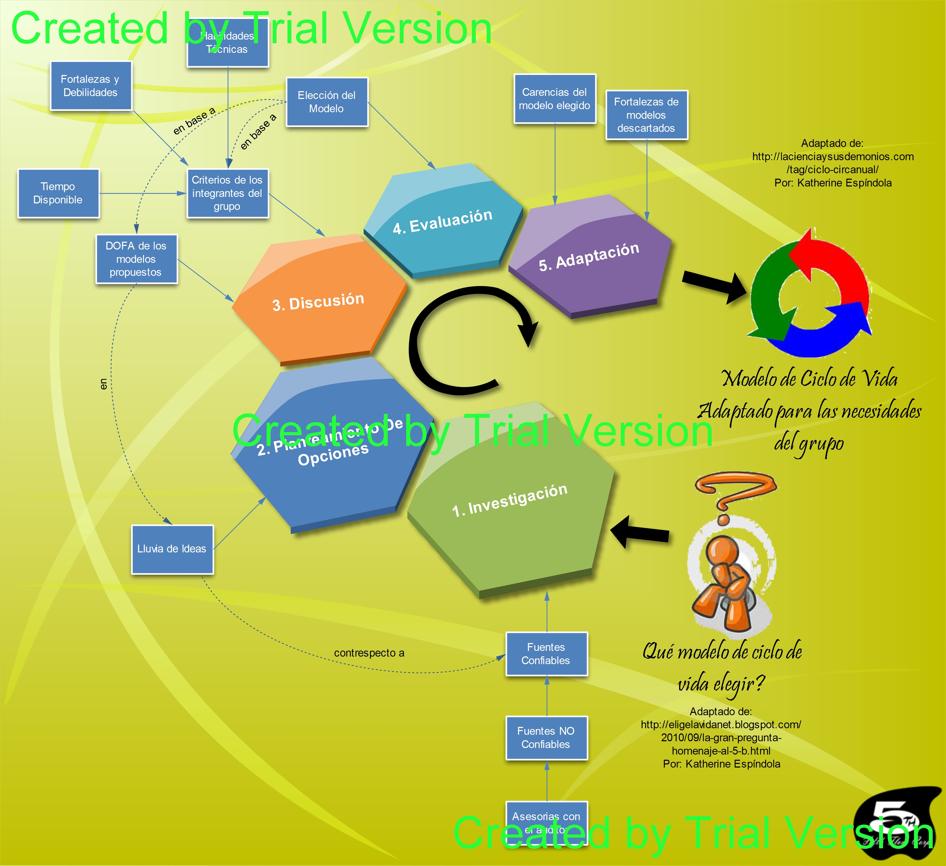](Ilustraciones/Proceso%20para%20elegir%20ciclo%20de%20vida.jpg)Para plantear el modelo de ciclo de vida se llevó a cabo el siguiente proceso que se ilustra a continuación:

El modelo de ciclo de vida adaptado fue el siguiente:

Con base en el modelo de la espiral de Boehm, tenga en cuenta las siguientes indicaciones para entender el modelo propuesto:

* Un proceso es una iteración, es decir, desde la planificación hasta el hito correspondiente a esa iteración.
* En cada iteración (o proceso) se tiene un único hito, es decir, la entrega del entregable ya sea al auditor o al cliente.
* Se debe tener en cuenta que las pre-entregas son consideradas como hitos para asegurar la calidad del producto a entregar al cliente.

## 4.2 Plan de Mejoramiento de Procesos

## 4.3 Plan de Infraestructura

El plan de instalación del producto se basa en las dotaciones físicas y de equipos, tanto hardware como software, que brindan la Pontificia Universidad Javeriana para el desarrollo de este proyecto, como se ve en la siguiente figura **Infraestructural institucional**.

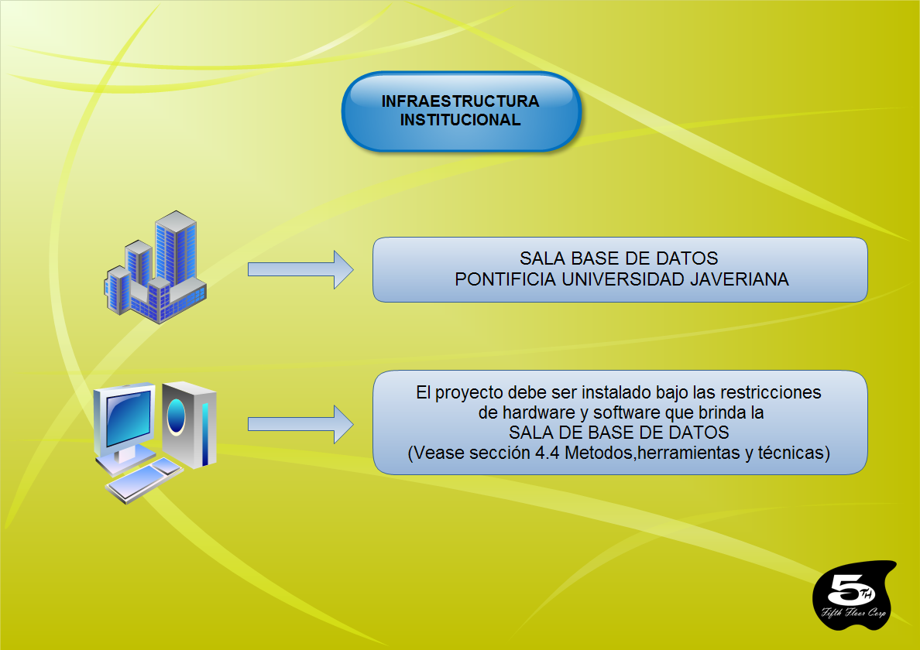

El producto será desarrollado bajo los recursos tecnológicos que posee el grupo de desarrollo Fifth Floor Corp., ya que no se hará adquisición de estos para este desarrollo. En cuanto a las instalaciones físicas en las cuales se desarrollara y se harán las pruebas al proyecto se encuentran los hogares de los integrantes del grupo teniendo en cuenta la disponibilidad de estos (Ver figura ##). También serán usadas las instalaciones de la universidad, en especial la sala de bases de datos, ya que este proyecto se esta desarrollando bajo la configuración de esta sala.

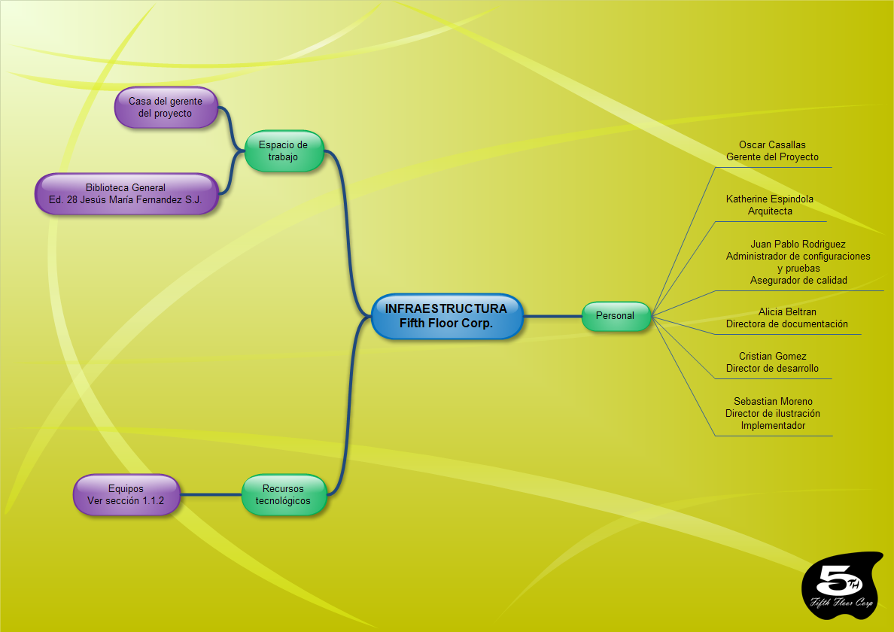

## 4.4 Métodos Herramientas y Técnicas

## referencia

#### 4.4.1 Herramientas de Software

##### Lenguajes de programación

* JavaScript
  + Es un lenguaje de script, orientado a objetos, Desarrollado por la empresa Netscape, originalmente LiveScript, y posteriormente adaptando el nombre a javascript por cuestiones de marketing.
  + “ …  JavaScript es un lenguaje de programación dinámico que soporta construcción de objetos [basado en prototipos](https://developer.mozilla.org/en/JavaScript/Guide/Details_of_the_Object_Model#Class-Based_vs._Prototype-Based_Languages). La sintaxis básica es similar a Java y C++  …”
* C Sharp (C#)
  + Lenguaje de Programación orientado a objetos, fuertemente tipado, el cual se ejecuta bajo la plataforma .NET., mediante el cual se pueden crear clientes de aplicaciones Windows, servicios de XML, aplicaciones de bases de datos y arquitecturas cliente-servidor, componentes distribuidos y algunas cosas más.

##### Sistema Operativo

* Windows 7
  + Sistema operativo de tipo propietario perteneciente a la compañía desarrolladora *Microsoft Corporation,*  la cual lo distribuye a través del esquema de licenciamiento, disponible para múltiples arquitecturas de hardware.

##### Entornos de Desarrollo (IDE)

* Unity 3D
  + Es un entorno de desarrollo gráfico, enfocado al desarrollo de videojuegos en tercera dimensión y 2 dimensiones, con un motor de juegos mediante el cual se pueden ejecutar acciones desde el lenguaje *C Sharp* (C#) y JavaScript.
* Visual Studio 2010
  + *“*Microsoft Visual Studio es un potente Entorno de Desarrollo Integrado (IDE) que asegura código de calidad durante todo el ciclo de vida de la aplicación, desde el diseño hasta la implementación.”

##### Bases de Datos

##### SqlDeveloper

* + Aplicación desarrollada por *Oracle Inc.* Para la gestión del motor de bases de datos de la misma empresa, implementada en el lenguaje de programación java.
  + “ … **Oracle SQL Developer** is a free integrated development environment that simplifies the development and management of Oracle Database … “
* SQL Developer Datamodeler
  + Sql Developer Datamodeler es una herramienta de diagramación para bases de datos, la cual permite la realización de diagramas entidad-relación, modelo lógico, y físico.

##### Frameworks.

* DotNet Framework 4.0
  + Plataforma multiprogramación para el desarrollo de aplicaciones bajo el sistema Windows, la cual provee un API rica en componentes reutilizables tales como Colecciones y Contenedores.
  + *“ … The .NET Framework is an integral Windows component that supports building and running the next generation of applications and XML Web services. … ”*

##### Control de Versiones

* Git
  + Sistema de Control de Versiones Distribuido, de tipo open-source bajo un licenciamiento GNU/GPL v2.
  + It outclasses SCM tools like Subversion, CVS, Perforce, and ClearCase with features like [cheap local branching](http://git-scm.com/about/branching-and-merging), convenient[staging areas](http://git-scm.com/about/staging-area), and [multiple workflows](http://git-scm.com/about/distributed).

##### Herramientas CASE

* Enterprise Architect
  + Herramienta utilizada para el proceso de diseño del proyecto, basada en el estándar UML.
* Falta

##### Diseño de Interfaz

* Adobe Suite CS6
  + Suite de herramientas construidas por ***ADOBE SYSTEMS INCORPORATED***, desarrollada el manejo de multimedia.
* Maya 3d
  + Es un Modelador y animador en tercera dimensión (3D), perteneciente a la suite de autodesk.

##### Utilidades

* Beyond Compare v3
* Edraw
* Adobe Reader
* Maniac Time
  + Herramienta “Time Tracker”, la cual permite el
* Microsoft Office 2010
* Skype
* Dropbox
* Falta

##### Listas de Distribución de Correos

* Google Groups
  + Lista de correos utilizada por los integrantes del grupo para la comunicación interna del mismo, esta funciona con el modelo por difusión de mensajes.

#### 4.4.2 Herramientas de Hardware

* Laptops
  + HP Pavilion dv4-1430us.
  + ASUS n61jq.
  + Sony VAIO VGN-N325E
  + Mac Book Pro Retina MID-2012
  + HP Pavilion dv2420la
  + ASUS u46E
* Pen Tablet para diseño Genius i608.

## 4.5 Plan de Aceptación del Producto

## 4.6 Organización del Proyecto

### 4.6.1 Interfaces Externas

Las interfaces externas están descritas en el diagrama de contexto , donde podemos ver la interacción del proyecto con los **stakeholders** que le proporcionan información y recursos y a su vez a estos se les proporciona documentos, avances de producto y finalmente el producto final.

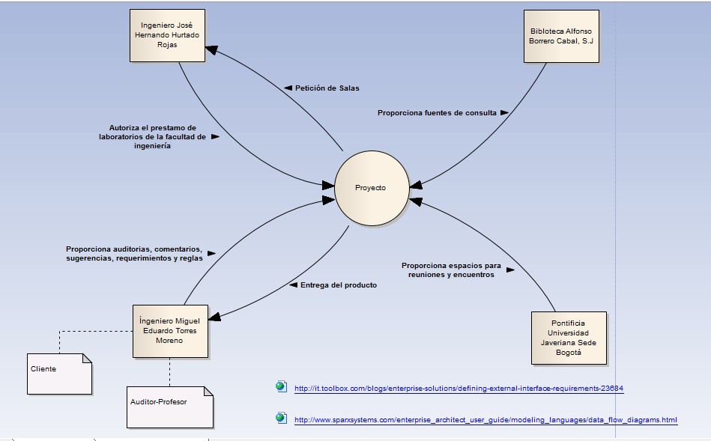

### 4.6.2 Interfaces Internas

***Fifth Floor Corp***, está constituida por seis estudiantes de Ingeniería de Sistemas de la Pontificia Universidad Javeriana, los cuales poseen un perfil característico que está consignado en su correspondiente hoja de vida. Los integrantes son liderados por el gerente del proyecto, basados en los principios de respeto, honestidad, transparencia, comunicación, cooperación y democracia. Donde todos los integrantes son participes de las decisiones tomadas mediante el consenso como mecanismo para solventar las diferencias.

Los miembros del equipo poseerán un rol principal acorde a su perfil, y otros secundarios, que en el transcurso del proyecto podrán ser dinámicos.

El líder del proyecto, es quien asigna responsabilidades a los miembros del grupo, facilitando sus reuniones, sintetizando el estado del proyecto y coordinando con los compañeros las tareas para lograr los objetivos del proyecto.

La siguiente ilustración, muestra cómo aunque todos los miembros tienen la misma jerarquía. Es el líder quien desde el centro guía el equipo. Asemejándose a una estructura de Bazar.

Para conocer con mayor detallen los roles existentes durante el desarrollo del proyecto, revisar el mapa mental de roles, mientras que para indagar por la interacción interna del grupo puede leer las reglas de Fifth Flor Coorp.

gg

Ilustración 1: Organigrama de Fift Floor Corp

### 4.6.3 Authorities and responsibilities

A continuación se muestra un esquema de los roles y las responsabilidades asignadas a cada uno de los integrantes de Fifth Floor Corp.



# 5. Planeación del Proyecto

## 5.1 Iniciación del Proyecto

### 5.1.1 Plan de Estimación

### 5.1.2 Plan de Personal

Diagrama de Gantt.

### 5.1.3 Plan de Adquisición de Recursos

### 5.1.4 Plan de Entrenamiento del Personal del Proyecto

El proceso de entrenamiento propuesto para el grupo de ingeniería de software se basa en dos ejes principales. Primero, el entrenamiento de los integrantes en las herramientas de uso del repositorio GIT; Segundo, el uso de los diferentes entornos de desarrollo (IDEs), lenguajes de programación, frameworks a utilizar y herramientas adicionales de productividad.

#### Entrenamiento GIT

El principal objetivo es generar un ambiente de calidad en el control de versiones y disminuir riesgos en el repositorio por el uso de la herramienta tal como inconsistencia en versiones, problemas de mezclado de archivos o borrado de los mismos.

El plan de entrenamiento consiste en sesiones de teoría y práctica, las charlas teóricas, estarán enfocadas a explicar el modelo de gestión de versiones por parte de GIT, debido a que este repositorio maneja un esquema de control de versiones distribuido, es necesario conocer los procedimientos de control de archivos, por otra parte para la realización de las practicas se tendrá en cuenta la adición al repositorio de archivos, la creación de branches, eliminación de archivos y branches, actualización de archivos, recuperación de una versión en un archivo, recuperación de versión del repositorio completo.

#### Entornos de Desarrollo

#### Lenguajes de Programación

#### Frameworks y Utilidades

## 5.2 Planes de Trabajo del Proyecto `

### 5.2.1. Actividades de Trabajo

WBS

### 5.2.2 Asignación de Calendario

Diagrama de PERT, y de Gantt.

### 5.2.3 Asignación de Recursos

Fifth Floor Corp cuenta con 6 computadores distribuidos en los diferentes integrantes del grupo.

Descripcion laptops

Este además cuenta información prestada por la pontificia universidad javeriana que la distribuye por medio de la biblioteca Alfonso Borrero Cabal, S. J

### 5.2.4 Asignación de Presupuesto

### 5.2.5 Plan de Contratación

# 6. Project assessment and control

## 6.1 Plan de Gerencia de Requerimientos

## 6.2 Alcance del plan de control de Cambios

## 6.3 Plan de control de Calendario

## 6.4 Plan de Control del Presupuesto

## 6.5 Plan de Aseguramiento de Calidad

Para el plan de aseguramiento de la calidad se realizaran una serie de plantillas para que el desarrollador pueda verificar y/o modificar lo que está realizando, de la forma adecuada para que así el resultado del producto sea determinado de alta calidad.

Para eso contamos con las siguientes plantillas:

[PLANTILLAS]

Acta de Reuniones

Acta de Reuniones con el Cliente

Formato de Seguimiento

Listas de Chequeo

## 6.6 Subcontractor Management plan

## 6.7 Plan de Cierre del Proyecto

# 7. Entrega del Producto

La entrega del producto se realizara el día 30 de noviembre a las 16:00 y este contendrá os diferentes archivos requeridos para la entrega y además contara con un manual de usuario el cual se basara en el uso, reglas e instrucciones que faciliten el uso del programa.

SPMP

SRS

SDD

Software

Manual

[Referencias]

# 8. Supporting process plans

## 8.1 Project supervision and work environment

La organización FifthFloorCorp. A delegado como responsable de la planeación y manejo de actividades y tareas al gerente del proyecto. Adema s el gerente de proyecto como director debe generar un óptimo ambiente de trabajo, para tal fin se han establecido una serie de pautas y funciones que se expondrán a continuación:

* La selección de actividades se está realizando por medio de sesiones, en la cuales el equipo de trabajo elige las actividades a a desarrollar en cada semana. Una vez establecidas, se reparten y se desarrollan por medio de pares de trabajo. En la siguiente sesión la actividad desarrollada es revisada por medio de diferentes métodos dependiendo de la importancia de esta.
* Una vez termina una entrega de actividades que complete una pre-entrega o entrega, se realiza una **revisión cruzada**.
* La comunicación se realiza por medio de canales de comunicación pre-establecidos por el equipo. Los comunicados de alta importancia se realizan por medio de una lista correos electrónicos.
* Las sesiones gerenciales se realizan tipo bazar, en el cual cualquier integrante del grupo podrá aportar ideas, conflictos y dudas que estarán siendo moderadas por el gerente dependiendo del tema a tratar.
* Para mantener un ambiente optimo y productivo es necesaria la disciplina, para esto se han implementado una serie de amonestaciones, sanciones y reconocimientos que regulan la interacción y cumplimiento del reglamento
* Para la optimización de ciertas actividades se han diseñado y adaptado plantillas.
* En las entregas al cliente se realiza un **informe gerencial**, con el fin de hacer un cierre parcial de lo realizado hasta el corte.

## 8.2 Decision Management

## 8.3 Gerencia de Riesgos

## 8.4 Gerencia de Configuración

## 8.5 Gerencia de la Información

### 8.5.1 Plan de Documentación

El objetivo de la documentación de este proyecto es que el cliente tenga un sustento de cada uno de las etapas y pasos que ejecuta la organización Fifth Floor Corp en el desarrollo del proyecto, los documentos que estarán sustentando este desarrollo son:

* SPMP -Software Project Management Plan
* SRS - Software Requirements Specificaions
* SDD – Software Design Description
* Manual del usuario e instalación.

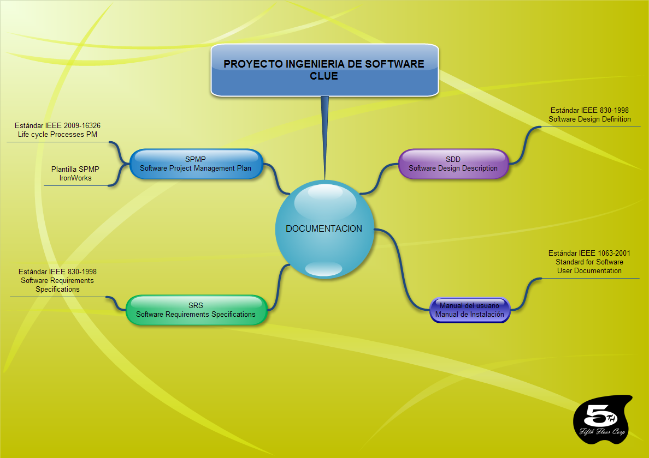

Se espera que guiándonos por los estándares de anteriormente mencionados en la figura se de al usuario/cliente una información de calidad sobre el proyecto. También se espera reducir los riegos de fraude en la documentación llevando las referencias (Poner el estilo de referencia que vamos a manejar).

#### Responsables

Cada uno de los entregables tendrá un responsable el cual se encargara de la elaboración y revisión del documento para asegurar su calidad. En la siguiente imagen se puede observar como se han distribuido los responsables en la elaboración de los entregables.

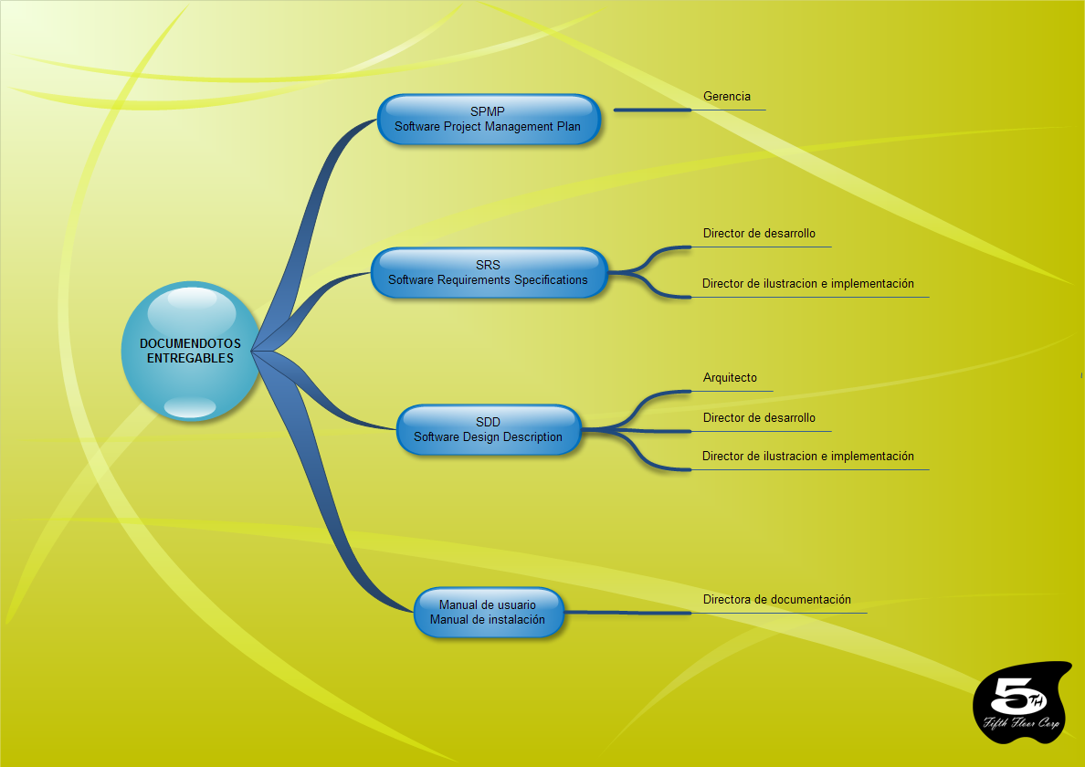

Los responsables en cada una de las entregas estarán acompañados y apoyados por el departamento de calidad, documentación y gerencia.

#### Plantillas y Formatos

### 8.5.2 Comunicación y Publicidad

La siguiente ilustración muestra los stackholders del proyecto que necesitan recibir información acerca del proyecto y quiénes son los responsables de cada documento.

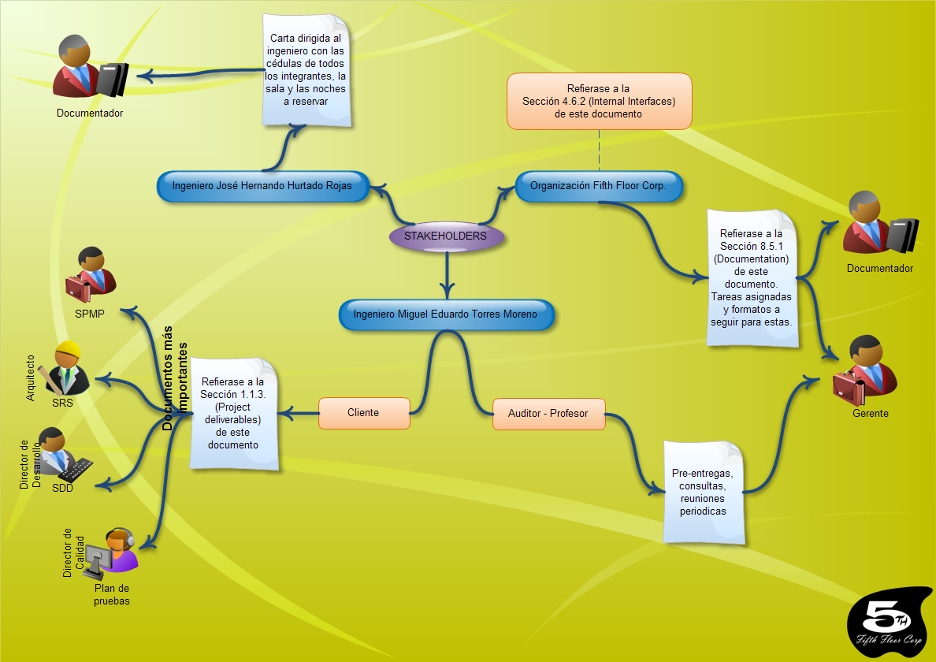

## 8.6 Aseguramiento de la Calidad

## 8.7 Medición

## 8.8 Revisiones y auditorias

## 8.9 Verificación y Validación

# 9. Additional plans

# 10. Annexes

# 11. Index